التَّارِيخُ: 13.05.2021
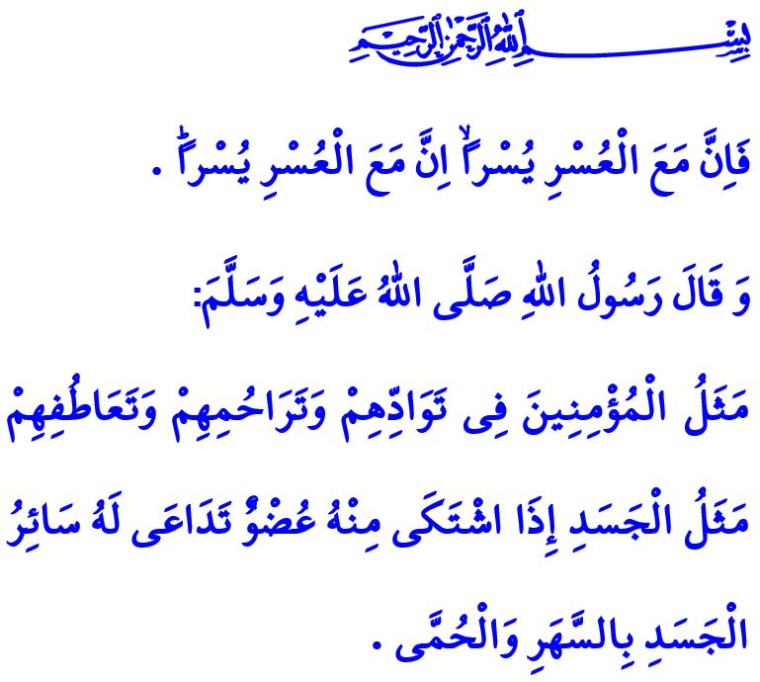
لِأَعْيَادٍ تَكُونُ فِيهَا الْقُدْسُ حُرَّةً
أَيُّهَا الْمُسْلِمُونَ الْكِرَامُ!
إِنَّنَا فِي هَذَا الْعَامِ أَيْضاً، وَكَمَا كَانَ عَلَيْهِ الْحَالُ فِي الْعَامِ الْمَاضِي، نَحْيَا فَرْحَةَ عِيدٍ حَزِينٍ فِي ظِلِّ وُجُودِ الْوَبَاءِ الْمُعْدِي. وَلَكِنَّنَا فِي هَذَا الْعِيدِ اِجْتَمَعْنَا تَحْتَ سَقْفِ مَكَانِ الْعِبَادَةِ الْجَلِيلِ هَذَا، وَلِلَّهِ الْحَمْدُ. وَإِنَّ مَا نَطْلُبُهُ وَنَرْجُوهُ مِنْ رَبِّنَا عَزَّ وَجَلّ،َ هُوَ أَنْ يَكُونَ هَذَا الْعِيدُ الَّذِي سَنَقْضِيهِ مَعَ مُرَاعَاتِنَا لِلتَّدَابِيرِ، هُوَ بُشْرَى لِأَعْيَادِنَا الْمُفْعَمَةِ بِاللَّهْفَةِ. وَأَنْ يَكُونَ وَسِيلَةً كَيْ تُفْتَحَ أَبْوَابُ النُّصْرَةِ وَالْعِنَايَةِ عَلَى مِصْرَاعَيْهَا. وَأَنْ تَتَجَلَّى الْآيَةُ الْكَرِيمَةُ الْقَائِلَةُ، "فَاِنَّ مَعَ الْعُسْرِ يُسْراًۙ اِنَّ مَعَ الْعُسْرِ يُسْراًۜ"، مِنْ أَجْلِ الْمُسْلِمِينَ وَالْإِنْسَانِيَّةِ كَافَّةً.
أَيُّهَا الْمُؤْمِنُونَ الْأَعِزَّاءُ!
إِنَّ الْأَعْيَادَ، هِيَ أَيَّامٌ لِإِصْلَاحِ الْقُلُوبِ الْمُنْكَسِرَةِ، وَلِإِنْشَاءِ جُسُورِ الْأُلْفَةِ وَالْأُنْسِ وَالْمَحَبَّةِ. وَلِهَذَا، فَلْنَقُمْ بِتَأْجِيلِ زِيَارَاتِنَا خِلَالَ هَذَا الْعِيدِ أَيْضاً حَتَّى لَا نَكُونَ سَبَباً فِي انْتِشَارِ الْمَرَضِ وَلِكَيْ لَا نَتَعَدَّى عَلَى حُقُوقِ الْعِبَادِ. وَلَكِنْ، فَلْنَقُمْ بِالْمُعَايَدَةِ عَلَى وَالِدَيْنَا وَعَلَى أَحِبَّائِنَا وَأَقْرِبَائِنَا وَجِيرَانِنَا وَلْنَسْأَلْ عَنْ أَحْوَالِهِمْ وَأَوْضَاعِهِمْ وَذَلِكَ بِاِسْتِخْدَامِنَا لِإِمْكَانَاتِ التَّوَاصُلِ الْمُتَاحَةِ لَدَيْنَا. فَحَتَّى لَوْ لَمْ نَكُنْ مُجْتَمِعِينَ بِهِمْ فَلْنُشْعِرْهُمْ بِالْمَعْنَى بِأَنَّنَا إِلَى جَانِبِهِمْ. وَلْنَجْعَلْ مِنْ أَيَّامِ الْعِيدِ فُرْصَةً مِنْ أَجْلِ إِنْهَاءِ الْمُخَاصَمَاتِ وَالْمُشَاحَنَاتِ. وَلْنُرَاعِي أَنْ لَا نَفْقِدَ عَادَاتِنَا الْجَمِيلَةَ الَّتِي اِكْتَسَبْنَاهَا خِلَالَ شَهْرِ رَمَضَانَ الْمُبَارَكِ.
أَيُّهَا الْمُسْلِمُونَ الْأَفَاضِلُ!
إِنَّنَا فِي هَذَا الْعِيدِ مُصَابُونَ بِالْحُزْنِ؛ وَذَلِكَ لِأَنَّ الْقُدْسَ الْمُقَدَّسَةَ بِاِسْمِهَا وَالَّتِي بُورِكَ مَا حَوْلَهَا، جَرِيحَةٌ وَمَكْلُومَةٌ. حَيْثُ أَنَّنَا نَشْهَدُ عَلَى اِعْتِدَاءَاتٍ بَرْبَرِيَّةٍ لِمَجْمُوعَةٍ مِنْ الطُّغَاةِ وَالْمُسْتَبِدِّينَ عَلَى الْمَسْجِدِ الْأَقْصَى الْمُبَارَكِ وَعَلَى إِخْوَانِنَا الْفِلِسْطِينِيِّينَ. وَإِنَّنَا مُصَابُونَ فِي هَذَا الْعِيدِ بِالْأَسَى؛ وَذَلِكَ لِأَنَّ الْمُحْتَلِّينَ الَّذِينَ لَا يَأْبَهُونَ بِالْقَوَانِينِ وَالْأَخْلَاقِ وَلَا يَأْبَهُونَ بِالْقِيَمِ الْقُدْسِيَّةِ، يَعْتَدُونَ عَلَى قُدْسِيَّةِ الْقُدْسِ وَعَلَى قِيَمِهَا الْإِنْسَانِيَّةِ. كَمَا أَنَّهُمْ يَقُومُونَ بِحَصْدِ أَرْوَاحِ الْأَبْرِيَاءِ دُونَ تَفْرِقَةٍ بَيْنَ طِفْلٍ وَمُسِنٍّ وَاِمْرَأَةٍ، وَيَقُومُونَ كَذَلِكَ بِمَنْعِ دُخُولِ وَخُرُوجِ الْمُسْلِمِينَ مِنْ وَإِلَى الْقُدْسِ وَبِإِعَاقَةِ حُرِّيَّتِهِمْ فِي أَدَاءِ الْعِبَادَةِ بِالْمَسْجِدِ الْأَقْصَى الْمُبَارَكِ. وَذَلِكَ رَغْمَ أَنَّ كَلَامَ رَبِّنَا عَزَّ وَجَلَّ وَاضِحٌ وَجَلِيٌّ لِلْغَايَةِ، إِذْ يَقُولُ سُبْحَانَهُ: " وَمَنْ اَظْلَمُ مِمَّنْ مَنَعَ مَسَاجِدَ اللّٰهِ اَنْ يُذْكَرَ ف۪يهَا اسْمُهُ وَسَعٰى ف۪ي خَرَابِهَاۜ اُو۬لٰٓئِكَ مَا كَانَ لَهُمْ اَنْ يَدْخُلُوهَٓا اِلَّا خَٓائِف۪ينَۜ لَهُمْ فِي الدُّنْيَا خِزْيٌ وَلَهُمْ فِي الْاٰخِرَةِ عَذَابٌ عَظ۪يمٌ"
أَيُّهَا الْمُؤْمِنُونَ الْأَفَاضِلُ!
إِنَّ الْقُدْسَ، الَّتِي هِيَ شَاهِدَةٌ عَلَى أَكْثَرِ مَوْرُوثٍ مُتَجَذِّرٍ لِلْإِنْسَانِيَّةِ، هِيَ دِيَارٌ إِسْلَامِيَّةٌ. وَإِنَّ الْمَسْجِدَ الْأَقْصَى الْمُبَارَكَ، الَّذِي هُوَ قِبْلَةُ الْإِسْلَامِ الْأُولَى، هُوَ تَابِعٌ لِلْمُسْلِمِينَ. كَمَا أَنَّ قَضِيَّةَ الْقُدْسِ لَيْسَتْ قَضِيَّةَ الْفِلِسْطِينِيِّينَ وَحْدَهُمْ وَإِنَّمَا هِيَ الْقَضِيَّةُ الْمُشْتَرَكَةُ لِكَافَّةِ الْمُسْلِمِينَ. وَإِنَّهُ كَمَا كَانَ عَلَيْهِ الْحَالُ بِالْأَمْسِ، فَإِنَّ دَعْمَنَا وَدُعَاءَنَا الْيَوْمَ أَيْضاً هُوَ إِلَى جَانِبِ إِخْوَانِنَا الْفِلِسْطِينِيِّينَ. نَسْأَلُ رَبَّنَا عَزَّ وَجَلَّ بِحُرْمَةِ صَبَاحِ يَوْمِ الْعِيدِ هَذَا أَنْ يَمُنَّ بِالْخَلَاصِ عَلَى كَافَّةِ الْمَظْلُومِينَ وَسَائِرِ الْمُضْطَهَدِينَ الَّذِينَ أُخْرِجُوا مِنْ بُيُوتِهِمْ وَدِيَارِهِمْ. وَنَسْأَلُهُ سُبُحَانَهُ أَنْ يَمُنَّ عَلَيْنَا بِتَرْسِيخِ حِسِّ الْأُمَّةِ وَأُخُوَّةِ الْإِيمَانِ لَدَيْنَا. وَنَسْأَلُهُ كَذَلِكَ أَنْ يُبَلِّغَنَا أَعْيَاداً حَقِيقِيَّةً تَحْتَفِي فِيهَا الْقُدْسُ وَالْمَسْجِدُ الْأَقْصَى وَكَافَّةِ بَلْدَاتِ الْإِسْلَامِ الَّتِي هِيَ تَحْتَ الْاِحْتِلَالِ، وَتَحْتَفِلُ بِحُرِّيَّةٍ. عِيدُكُمْ مُبَارَكٌ.
إِنَّنِي سَوْفَ أُنْهِي خُطْبَتِي هَذِهِ بِهَذَا الْحَدِيثِ الشَّرِيفِ لِرَسُولِنَا الْكَرِيمِ صَلَّى اللَّهُ عَلَيْهِ وَسَلَّمَ إِذْ يَقُولُ: "مَثَلُ الْمُؤْمِنِينَ فِي تَوَادِّهِمْ وَتَرَاحُمِهِمْ وَتَعَاطُفِهِمْ مَثَلُ الْجَسَدِ؛ إِذَا اشْتَكَى مِنْهُ عُضْوٌ تَدَاعَى لَهُ سَائِرُ الْجَسَدِ بِالسَّهَرِ وَالْحُمَّى"

سُورَةُ الْاِنْشِرَاح، الْآيَاتُ، 5-6.
سُورَةُ الْبَقَرَةِ، الْآيَةُ: 114.
صَحِيحُ مُسْلِم، كِتَابُ الْبِرِّ، 66. المُدِيرِيَّةُ العَامَّةُ لِلْخَدَمَاتِ الدِّينِيَّةِ

